ЭВОЛЮЦИОННО ОПТИМАЛЬНАЯ СТРАТЕГИЯ ВЫМИРАНИЯ
Терехин А.Т., Будилова Е.В.
Московский государственный университет, биологический факультет
terekhin_a@mail.ru

Будем считать, что эволюционная стратегия одной популяции более успешна, чем эволюционная стратегия другой, если отношение численности первой популяции к численности второй неограниченно растет во времени. В ряде модельных ситуаций критерий эволюционной оптимальности жизненной стратегии можно явно выразить через параметры модели (Milyus, Diekman, 1995; Терехин, Будилова, 2005). Например, как в ситуации неограниченного роста численности популяции, так и в ситуации ограниченного роста, обеспечиваемого путем случайной независимой от возраста элиминации лишних особей, критерием эволюционной оптимизации является удельная скорость роста численности популяции, или коэффициент Мальтуса $r$, вычисляемый при заданных значениях возрастных рождаемостей $b_{t}$ и выживаемостей $l_{t}$с помощью уравнения Эйлера – Лотки
$$\sum_{t=1}^{T}{e^{−\text{rt}}b_{t}l_{t}}=1$$
где $T$ – максимальный возраст. Для сравнения можно отметить, что в ситуации ограниченного роста, обеспечиваемого случайной элиминацией только молоди (как, впрочем, и случайной элиминацией только взрослых), критерием служит жизненный репродуктивный успех индивида (число потомков, произведенных индивидом в течение своей жизни; плодовитость, фертильность)
$$R_{0}=\sum_{t=1}^{T}{b_{t}l_{t}}$$
Различие между этими двумя критериями состоит в том, что в отличие от $R_{0}$, величина $r$зависит не только от общего числа произведенных потомков, но и от возраста родителя при их рождении. В частности, если $r>0$, то коэффициент Мальтуса тем больше, чем в более раннем возрасте родителя были произведены потомки. Цель данного сообщения – обратить внимание на очевидный, но, на наш взгляд, не получивший достойного широкого обсуждения факт, что в случае отрицательного значения $r$, т.е. в случае вымирания популяции, или, как сейчас принято, применительно к нашей стране, дипломатично говорить, «депопуляции», наоборот, значение коэффициента Мальтуса тем больше, чем в более старшем возрасте родителя были произведены потомки. Заметим также, что, с точки зрения эволюционной оптимизации, вымирание популяции формально относится к тому же случаю, что и неограниченное возрастание ее численности – в обоих случаях критерием оптимизации служит коэффициент Мальтуса $r$.
В отношении человеческих популяций ситуация вымирания представляется достаточно актуальной, поскольку не менее чем в шести десятках государств (прежде всего, европейских) численность населения убывает в силу низкой плодовитости (менее двух детей на одну женщину). В то же время в этих странах рождение детей производится родителями, как правило, в более позднем возрасте. В качестве подтверждения на рис. 1 приведена диаграмма рассеяния средней плодовитости и среднего возраста женщины при вступлении в брак для 106 стран (возраст вступления в брак мы используем как показатель, отражающий средний возраст матери при рождении ее детей). Корреляция между этими двумя показатели статистически значимо отрицательна (R = –0.56, p < 10⁻⁶).
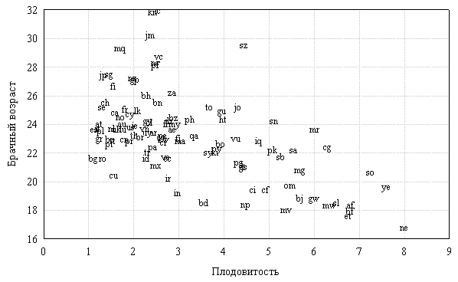
Рис. 1. Диаграмма рассеяния средней плодовитости и среднего возраста женщины при вступлении в брак для 106 стран – страны обозначены их двухбуквенными интернет-кодами.

По-видимому, имеется множество факторов, способствующих увеличению возраста родителей при рождении ребенка в странах с низкой плодовитостью. Это, как правило, богатые страны с высокой культурой общественного производства, которая требует продолжительной профессиональной подготовки. Кроме того, необходимость обеспечения будущих детей достойным образованием требует достаточно высокого благосостояния родителей, для достижения которого тоже нужно время. Мы, однако, хотим сделать акцент на том, что, как было отмечено выше, в ситуации убывания численности популяции более позднее рождение детей, при фиксированном их числе, эволюционно выгодно – попросту говоря, в этом случае скорость убывания замедляется. Это позволяет выдвинуть гипотезу о том, что отсрочка рождения детей родителями до более позднего возраста отчасти объясняется их инстинктивным ощущением того, что это способствует более продолжительному сохранению их рода.
На данный момент мы не готовы сколько-нибудь аргументировано защищать выдвинутую гипотезу о наличии инстинкта отсрочки рождения в вымирающей популяции, но то, что увеличение возраста рождения детей замедляет убывание численности при отрицательном значении коэффициента Мальтуса является если и не медицинским, то, по крайней мере, математическим фактом, из которого можно получить вполне практические выводы. Например, публичное распространение информации об эволюционной оптимальности позднего рождения может увеличить тенденцию к сознательной отсрочке рождения ребенка, даже если эта оптимальность не осознается интуитивно. По-видимому, государство, если оно включает в свои цели заботу о сохранении населения, не должно ограничиваться стимулированием рождаемости только в молодых семьях и т.д.
Для оценки порядка различий динамики численности популяций с ранней рождаемостью и поздней рождаемостью рассмотрим конкретный пример со значениями демографических параметров, характерных для развитых стран. Мы рассчитали динамику численности женской части популяции с помощью матричной модели Лесли, разбив жизненный цикл на 20 пятилетних периодов и задав возрастные смертности $d(t)$формулой Мейкхэма – Гомпертца
$$d(t)=C+{\text{Ae}}^{\text{Bt}}$$
со значениями параметров A=0.00005, B=0.5 и C=0, соответствующим продолжительности жизни 86 лет (Teriokhin et al., 2003, 2004). На рис. 2 показана динамика численности популяций с ранней рождаемостью (0.75 ребенка женского пола в возрасте 16-20 лет) и поздней рождаемостью (0.75 ребенка женского пола в возрасте 46-50 лет). Мы видим, чтоотношение численности популяции с поздней рождаемостью к численности популяции с ранней рождаемостью растет во времени: отношение 100:100 через 110 лет превращается в 46:23, через 195 – в 28:7, а через 570 – в 3:0.03. Таким образом, действительно, отсрочка деторождения в случае вымирающей популяции является эволюционно оптимальной жизненной стратегией.
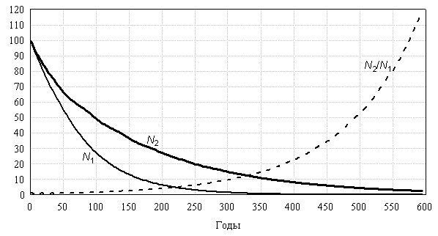
Рис. 2. Динамика численности популяций с ранней рождаемостью (N₁), поздней рождаемостью (N₂) и отношения N₂/N₁.

Авторы благодарят Российский фонд фундаментальных исследований (грант 04-04-49623) за поддержку работы.

ЛИТЕРАТУРА
Терехин А.Т., Будилова Е.В. О связи между типами средового давления на популяцию и типами стратегий эволюционной оптимизации. Теоретические проблемы экологии и эволюции (Четвертые Любищевские чтения), Тольятти, Институт экологии Волжского бассейна РАН, 2005, 212-221.
Mylius J., Diekmann O. On evolutionary stable life histories, optimization and the need to be specific about density dependence. Oikos, 1995, v. 74, 218-224.
Teriokhin A.T., Thomas F., Budilova E.V., Guegan J.F. The impact of environmental factors on human life-history evolution: an optimization modeling and data analysis study. Evolutionary Ecology Research, 2003, v. 5, 1199-1221.
Teriokhin A.T., Budilova E.V., Thomas F., Guegan J.F. Worldwide Variation in Life-Span Sexual Dimorphism and Sex-Specific Environmental Mortality Rates. Human Biology, 2004, v. 76, 623-641.

